CUADERNO DEL ALUMNO/A

PRUEBA DE EVALUACIÓN INICIAL
LENGUA CASTELLANA.

3º CURSO EDUCACIÓN PRIMARIA

PRUEBA DE EVALUACIÓN INICIAL DE LENGUA CASTELLANA
3º CURSO DE EDUCACIÓN PRIMARIA

CUADERNILLO DE EJERCICIOS

NOMBRE: _____________________________________________________________

CENTRO: __________________________________CURSO: ______FECHA: ______

1.- ESCUCHA LA HISTORIA DE “CARLOS Y EL GLOBO”.

AHORA CONTESTA LAS PREGUNTAS RODEANDO LA REPUESTA CORRECTA.

1.-.¿Qué le han regalado a Carlos?

- Un caballo de juguete
- Un globo rojo
- Un pequeño avión

2.- Cuando Carlos va al colegio ¿Dónde ata su globo rojo?

- En un árbol
- En la portería de futbito.
- En los barrotes del balcón

3.- Cuando Carlos vuela su globo en la playa ¿Con qué juegan otros niños?

- Con cubos de arena
- Con un balón de fútbol
- Volando sus cometas

4.- ¿Con qué sujeta Carlos su globo?

- Con la mano
- Con una larga cuerda
- Con un palo largo

5.- ¿Qué ocurre cuando sopla un fuerte viento?

- Explotó el globo
- Se rompió la cuerda
- Se enganchó con las cometas.

6.- ¿Qué siente Carlos al ver su globo rojo subir y subir?

- Siente deseos de llorar.
- Ríe de alegría
- Salta para cogerlo

7.- ¿Qué le hace Ana?

- Le riñe
- Le consuela
- Corre tras el globo

8.- ¿Qué le promete Ana a Carlos?

- Una cuerda más fuerte
- Un helado
- Otro globo por su cumpleaños.

2.- CUENTA LO QUE SUCEDE EN ESTA HISTORIA.

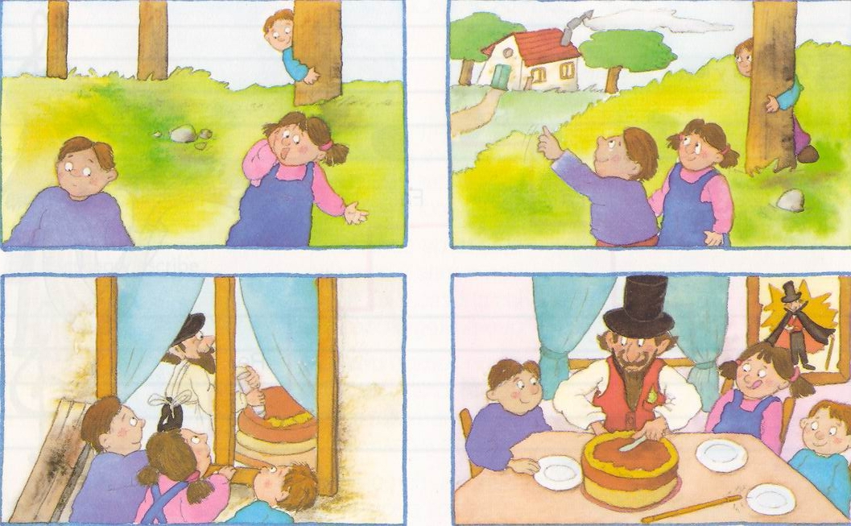

______________________________________________________________________

______________________________________________________________________

______________________________________________________________________

______________________________________________________________________

______________________________________________________________________

______________________________________________________________________

______________________________________________________________________

______________________________________________________________________

______________________________________________________________________

______________________________________________________________________

______________________________________________________________________

______________________________________________________________________

______________________________________________________________________

3.- RELACIÓN DE IMÁGENES Y ÓRDENES
- Observa. A todos los dibujos les falta algo
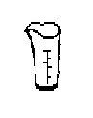
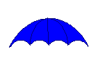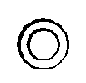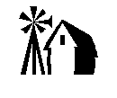


DIBUJA: El mango al paraguas
El ojo del pez
La puerta de la casa
Cuatro agujeros al botón
Tres flores a la planta.

4.- RODEA LA FRASE QUE CORRESPONDE A CADA DIBUJO.

Es una aguja Es una madeja Es un pájaro

Sirvo para cortar Guardo muchas monedas Tengo grandes orejas

La pecera es redonda La pecera tiene tres peces La pecera es cuadrada

La pelota está encima de la mesa La pelota está debajo de la mesa

La pelota está encima de la silla

Hay una pera, un barco y una manzana

Hay un barco, una pera y una manzana Hay una pera, una manzana y un barco

5.- REPITE EN VOZ ALTA ESTAS PALABRAS Y FRASES QUE DICE TU PROFESOR/A.

jarabe zapatos mesa brocha

pupitre silla pizarra teléfono

lámpara tigre cazuela bastón

automóvil pecera cuaderno pasillo

gafas iglesia bolígrafo mandarina

Los leones rugen un su jaula Suena el timbre del pasillo

Los buitres vuelan en círculo El profesor explica la lección

6.- LEE ATENTAMENTE Y EN VOZ ALTA ESTE TEXTO.

La estatua

¡Hola! soy una estatua. Sí, ya sé que tú sabes que las estatuas no hablan, pero tampoco hablan los lobos ni los muñecos de madera y a ti no te sorprende que el lobo de Caperucita y Pinocho hablen de lo lindo.

¡Quiero irme de esta plaza! Claro, las estatuas no estamos hechas para andar de un lado para otro, pero yo ya tengo experiencia, porque antes no estaba aquí. Antes vivía encima de un pedestal bajito, de cristal, en el jardín de una plaza chiquitita de un barrio antiguo. Allá la gente se conocía y se saludaba por la calle. ¡ Algunos hasta sabían quién era yo!
Pero ahora vivo aquí arriba, en medio de una isla, rodeada de coches que cruzan a toda velocidad. Sólo oigo sus ruidos y huelo su combustible.

Tengo una vista un poco más amplia, pero mucho menos interesante y me aburro como una estatua. Sí, ya sé que soy una estatua, pero antes me lo pasaba muy bien.

Oye, por cierto, ¿tú no sabrás de alguna plaza pequeña y tranquila con árboles donde les haga falta una estatua para que se poden las palomas?

7.- LEE ESTE TEXTO.

El patito feo

Era primavera. En una granja, una pata había puesto cuatro huevos, y esperaba impaciente a que nacieran sus pequeños.

Un día se rompieron los cascarones – cric,cric,cric – y salieron tres traviesos patitos. Pero un huevo, el más grande, no se abría. La pata siguió esperando. Al fin…, ¡CROC!, se rompió el cascarón y apareció un pequeñuelo muy gracioso.

Al ver al recién llegado, todos se quedaron pasmados.
- ¡Es muy feo!- gritaron.
Mamá Pata llevaba al pequeño todos los días al estanque a nadar con sus hermanos. Pero todos le llamaban feo y lo maltrataban. Así que un día el patito huyó de la granja.
Después de mucho andar, el patito llegó a una casa de campo. Allí vivía una anciana con un gato y una gallina. La mujer invitó al pato a quedarse en aquel lugar.

El patito pasó todo el verano en casa de la anciana. Pero el gato y la gallina lo despreciaban.

-¿Sabes arquear el lomo y ronronear? – le decía el gato.
-¿Sabes poner huevos?- le gritaba la gallina.

El patito no sabía hacer nada de eso. Sólo sabía nadar. Y al gato y a la gallina eso de nadar les parecía horrible. Al final, el patito se tuvo que ir también de aquella casa.

Y pasó el otoño, y el invierno… Y el patito iba de un sitio a otro sin saber dónde refugiarse. Hasta que un buen día de primavera, el patito llegó a un parque florido.

En medio del parque había un estanque donde nadaban tres cisnes. El patito se echó al agua y nadó hacia los cisnes. Quería conocer a aquellas aves tan hermosas, pero ¿le picarían?

Como estaba asustado, el patito nadaba con la cabeza baja y …¿sabéis qué vio en el agua?
En efecto, en aquellas aguas tan claras vio su imagen reflejada. Y entonces se dio cuenta de que ya no era un patito. ¡En realidad, él también era un hermoso cisne!

Los grandes cisnes nadaron alrededor de él y lo acariciaron con el pico. Y él se sintió muy feliz. ¡Al fin nadie lo perseguía!

8.- LEE ATENTAMENTE EL TEXTO. DESPUÉS CONTESTARÁS A UNAS PREGUNTAS.

Una herradura en el camino

Una campesina y su hijo volvían de segar unos campos. Era un día de mucho calor. De pronto, la mujer vio ene l suelo una herradura y le dijo al niño:

- Pedro, coge esa herradura y guárdala.
A Pedro no le apetecía agacharse y contestó:
- Madre, ese pedazo de hierro no vale nada. Dejémoslo.
Y siguió andando.
La madre se agachó sin decir ni media palabra, recogió la herradura y se la guardó en el bolsillo.

Al cabo de un rato, los os caminantes se cruzaron en el camino con un herrero. Se detuvieron a hablar con él y la campesina le contó que había encontrado una herradura. El hombre propuso comprarla, la pagó y se alejó.

Poco después, la campesina y su hijo se encontraron con una vendedora de frutas. La mujer llevaba un gran cesto de cerezas que pensaba vender en el pueblo más próximo. La campesina sacó el dinero que le habían dado por la herradura y le compró una bolsa de cerezas.

La madre y el hijo siguieron caminando. El calor apretaba y en el camino no había ni una fuente ni un manantial donde poder calmar la sed. La campesina iba delante, saboreando las cerezas y refrescándose con su jugo. Pedro iba detrás muy serio.

Cada vez tenía más sed, pero n o se atrevía a pedir cerezas. Sabía que su madre las había comprado con el dinero de la herradura que él no quiso recoger.

“¡Pobre de mí!”, pensaba. “Me quedaré sin cerezas”
Mientras comía, la madre iba dejando caer disimuladamente algunas cerezas, de una en una. Y Pedro, de una en una, las recogía.

Pasado un rato, la madre se volvió y dijo:
-¿Qué haces, Pedro?
Y Pedro, con la cabeza baja, respondió:
- Voy recogiendo las cerezas que se te van cayendo. ¡Tengo mucha sed!
-¿Lo ves? No has querido agacharte una vez a recoger la herradura y ahora tienes que agacharte muchas veces para recoger cerezas.
- Llevas razón. Perdóname.

Y los dos siguieron el camino tan contentos saboreando las cerezas mano a mano.
CONTESTA AHORA A UNAS PREGUNTAS SOBRE EL TEXTO LEÍDO. RODEA LA RESPUESTA CORRECTA.

1.- ¿Qué trabajo realiza la campesina del cuento?

- Segar los campos
- Cuidar las vacas
- Coser unos pantalones

2.- ¿Qué encontraron en el camino de vuelta?

- Una bolsa de ropa.
- Una herradura de hierro.
- Unos zapatos.

3.- ¿Sabes para qué sirve una herradura?

- Para abrir puertas.
- Para nada
- Para proteger los cascos de los caballos.

4.- Por el camino encuentran a un herrero y le cambian la herradura por:

- Un caballo.
- Un sombrero.
- Dinero.

5.- Más tarde se encuentran con una vendedora de frutas. ¿Qué lleva la vendedora en su cesta?

- Melones y sandías
- Peras y manzanas
- Cerezas.

6.- ¿Con qué compró la campesina una bolsa de cerezas a la vendedora de frutas?

- Con un puñado de trigo
- Con dinero
- Con la herradura

7.- Dice el cuento que en el camino hacía mucho calor. ¿Qué nos pasa cuando hace mucho calor?
________________________________________________________________________________________________________________________________________________________________________________________________
________________________________________________________________________________________________________________________________________________________________________________________________
8.- ¿Con qué calma su sed la campesina?

- Con las cerezas y su jugo
- Con agua.
- Con nada.

9.- Pedro no se atrevía a pedir cerezas a su madre pues antes no le había obedecido.
Sin embargo, la madre dejaba caer de vez en cuando algunas cerezas. ¿Por qué las dejaba caer?

- Las tiraba porque no le gustaban.
- Para que las recogiera su hijo y pudiera calmar la sed.
- Se le caían sin querer.

10.- Pedro no había querido agacharse una vez a recoger la herradura pero para recoger las cerezas…

- Se agachó varias veces.
- Nos e agachó ninguna vez.
- No se daba cuenta de que lasa cerezas caían al camino.

11.- Tras comprender su error al no obedecer y pedir perdón a su madre..

- Los dos se despidieron.
- Saborearon las cerezas juntos, mano a mano.
- No ocurre nada.

9.- CUENTA LO QUE SUCEDE EN ESTAS VIÑETAS:

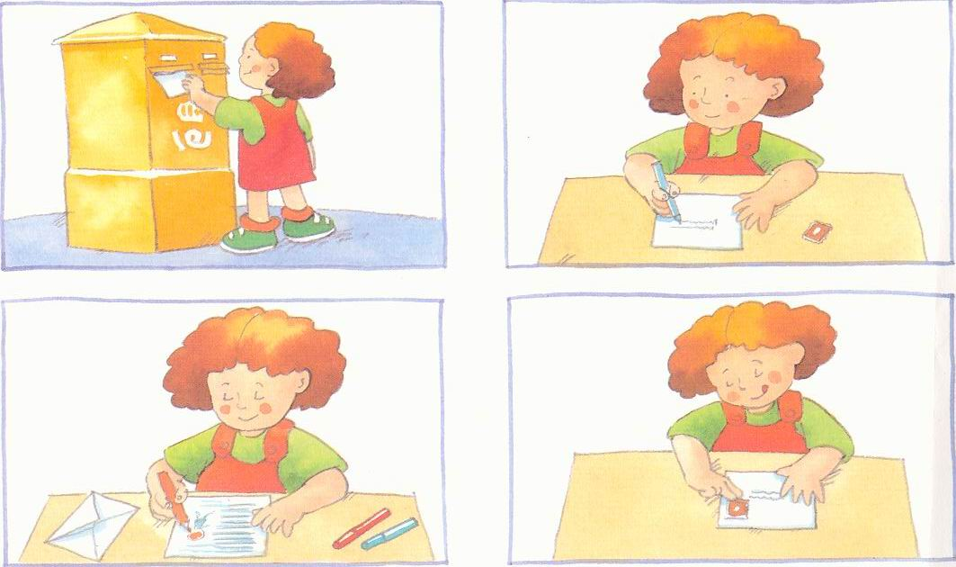

______________________________________________________________________

______________________________________________________________________

______________________________________________________________________

______________________________________________________________________

______________________________________________________________________

______________________________________________________________________

______________________________________________________________________

______________________________________________________________________

______________________________________________________________________

______________________________________________________________________

______________________________________________________________________

10.- ESCRIBE LO QUE TE DICTA EL PROFESOR/A.

DICTADO

______________________________________________________________________

______________________________________________________________________

______________________________________________________________________

______________________________________________________________________

______________________________________________________________________

______________________________________________________________________

11.- COPIA ESTE TEXTO.

El lunes pasado me fijé en un perro que cruzaba la calle. Iba distraído buscando a su dueño. De pronto, vi que se acercaba un coche muy deprisa. Menos mal que el coche frenó. El perro terminó de cruzar y no pasó nada.

______________________________________________________________________

______________________________________________________________________
______________________________________________________________________

______________________________________________________________________

______________________________________________________________________

______________________________________________________________________

______________________________________________________________________

12.- COMPLETA ESTAS FRASES CON LAS SIGUIENTES PALABRAS.

El viaje duró veinticinco __________ farolas

El ____________ sonó a las ocho de la mañana. queso

El ratón comió el trozo de ______________ días

Se encendieron las __________ de las calles despertador

13.- ORDENA ESTAS PALABRAS Y FORMA FRASES.

El rojo está semáforo en _____________________________________________

________________________________________________________________

Las en vuelan círculo aves ___________________________________________

________________________________________________________________

juegan Los en niños el patio__________________________________________

________________________________________________________________

El coche contra chocó la farola _______________________________________

14.- FORMA FRASES CON LAS SIGUIENTES PALABRAS.

1.- Ambulancia, enfermo
______________________________________________________________________

2.- Peces, mar
______________________________________________________________________

3.- Pájaros, arboles, bosque
______________________________________________________________________

4.- Niño, dibujos, colores
______________________________________________________________________

15.- LEE ESTAS FRASES Y RODEA CON UN CÍRCULO LOS NOMBRES PROPIOS .

- Juan es el cartero del barrio.

- El barco entra en el puerto de Valencia

- Induráin es un campeón

- Pamplona es una ciudad bonita

16.- ESCRIBE CÓMO ES (CUALIDAD O ADJETIVO) CADA UNO DE ESTOS NOMBRES.

autobús: ________________________________________________________

botella: _________________________________________________________

pájaro: _________________________________________________________

amigos. ________________________________________________________

17.- PON EN MASCULINO O FEMENINO SEGÚN CORRESPONDA.

oso :_________________ chica: ______________________

elefante:______________ perra: ______________________

padre:________________ abuela: _____________________

18.- ESCRIBE EL PLURAL DE ESTAS PALABRAS.

el gato: ________________ un león: ____________________

la rata: ________________ una jirafa: ___________________

el coche _______________ una flor: _____________________

19.- RODEA CON UN CÍRCULO LA PALABRA QUE SIGNIFIQUE LO MISMO QUE LA DEL RECUADRO. FÍJATE EN EL EJEMPLO.

CONTENTO alegre grande

MAESTRA mecánica profesora

ESCUELA colegio edificio

BARCO tren nave

20.- RODEA CON UN CÍRCULO LA PALABRA QUE SIGNIFIQUE LO CONTRARIO QUE LA DEL RECUADRO. FÍJATE EN EL EJEMPLO

GRANDE delgado pequeño

CALIENTE templado frío

NUEVO viejo limpio

FLACO delgado gordo

21.-UNE CON FLECHAS CADA DEFINICIÓN CON LA PALABRA QUE LE CORRESPONDA.

1.- Medio de transporte que circula sobre raíles, formado por varios vagones arrastrados por una locomotora. |  | PAN
2.- Mamífero rumiante de gran altura, con el cuello muy largo, la cabeza pequeña con dos cuernos acabados en forma redondeadas, y con el pelaje de color amarillento con manchas oscuras. |  | CARPINTERO
3.-Persona que se dedica profesionalmente a trabajar la madera y a construir objetos con ella.. |  | TREN
4.- Aparato fijo o móvil que nos permite hablar con otras personas que viven en otros lugares más alejados |  | JIRAFA
5.- Masa de harina y de agua que, una vez amasada, fermentada y cocida al horno, sirve de alimento básico para todas las comidas. Con él se hacen estupendos bocadillos. |  | TELÉFONO

22.- COMPLETA LOS TIEMPOS VERBALES.

Verbo Presente (hoy) Pasado (ayer) Futuro (mañana)

Cantar ____________ Canté _______________

Comer Como _____________ _______________

Sentir ____________ _____________ Sentiré

23.- CONTESTA A LAS PREGUNTAS. LA RESPUESTA TE DARÁ EL SUJETO DE LA ORACIÓN. ESCRÍBELO.

- Los niños leen cómics.

¿Quiénes leen cómics?: _____________________________

- La manada de elefantes camina por la selva.

¿Quién camina por la selva? __________________________
24.- CONTESTA A LAS PREGUNTAS. LA RESPUESTA TE DARÁ EL PREDICADO. ESCRÍBELO.

- Mi madre compra carne y fruta.

¿Qué hace mi madre? ________________________________________

- El señor pulpo habló con la sardina.

¿Qué hizo el señor pulpo? _____________________________________

